Чапаевское сельское поселение поддержало акцию «Сад памяти».
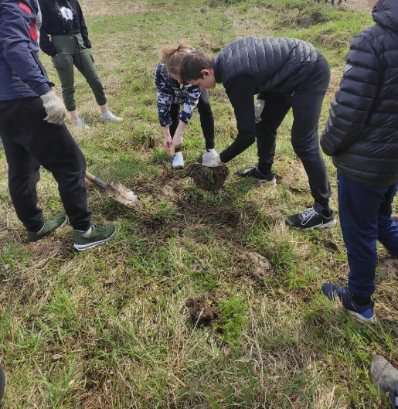
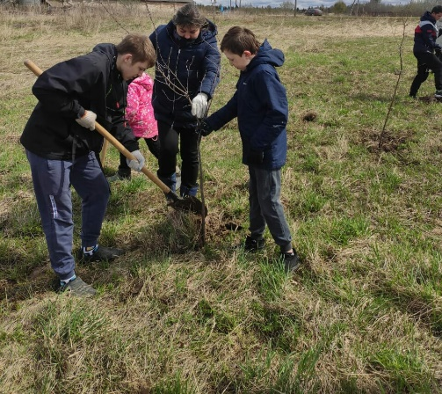
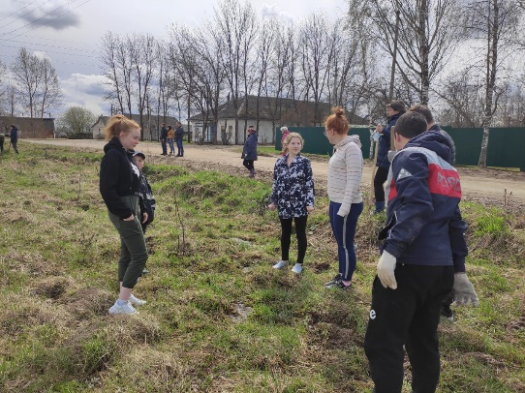
ДК Ченцы, Ченцовский детский дом и активисты ТОС 7 мая воплотили эту идею в реальность.

